**1. 首页栏目未按照提供的内容设置，且未与图书关联。**

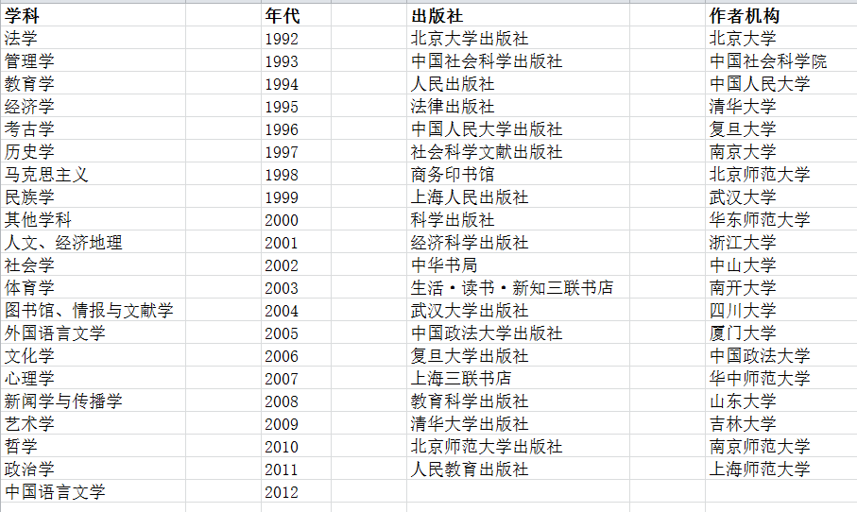

**2. 图书展示页面书名能否显示完整**



**3. 图书详细信息能否增加一个字段：学科**

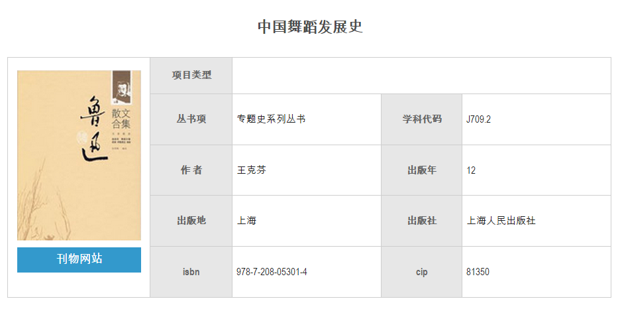

**4. 图书展示页面未做两种展示形式**

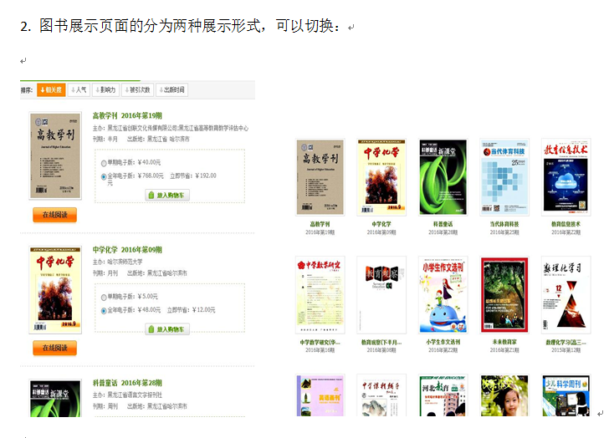

**5. 未提供图书PDF样本预览的功能**

